**变式训练**

2019年2月5日，科幻电影《流浪地球》在中国内地上映，引发人们对地球与太阳的热议。

小明用乒乓球、木板、铁丝等物品制作简易模型演示地球的运动。下图是其制作前绘制

的演示简图。读图，完成1～3题。

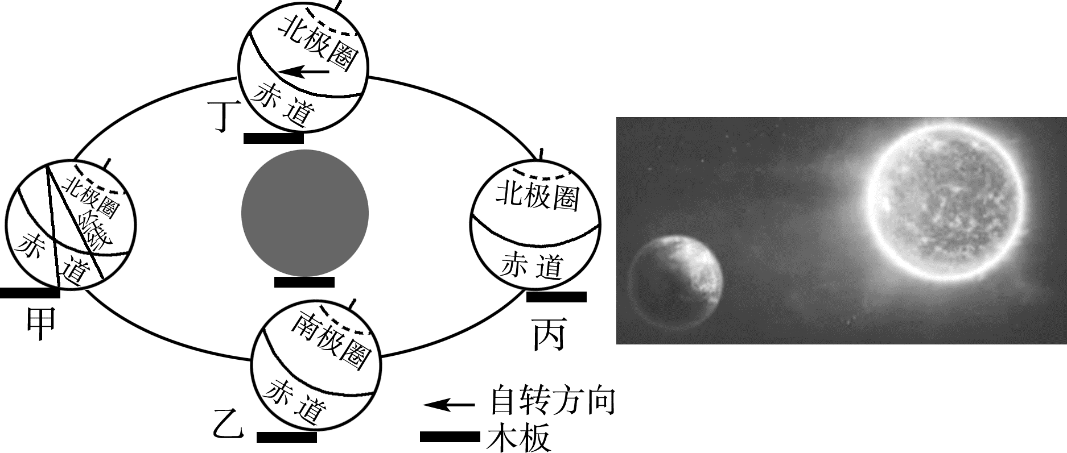1.图中( )

A.中心深色乒乓球表示地球

B.四个浅色乒乓球表示太阳

C.大的椭圆形表示地球自转轨道

D.固定在木板上的铁丝表示地轴

2.**演示简图中有些错误，正确的调整是( )**

A.将甲处乒乓球上的经线改为平行线

B.把乙处乒乓球上“南极圈”改为“北极圈”

C.把所有乒乓球倾斜方向调整为与丙处一致

D.将丁处乒乓球所标自转方向改为反方向

3.**影片中“流浪地球计划”的第一步就是让地球在驶离太阳的过程中停止自转。小明对这个过程中**

**可能出现的地理现象的推测，你认为不正确的是( )**

A.地球上将不再有昼夜交替的现象

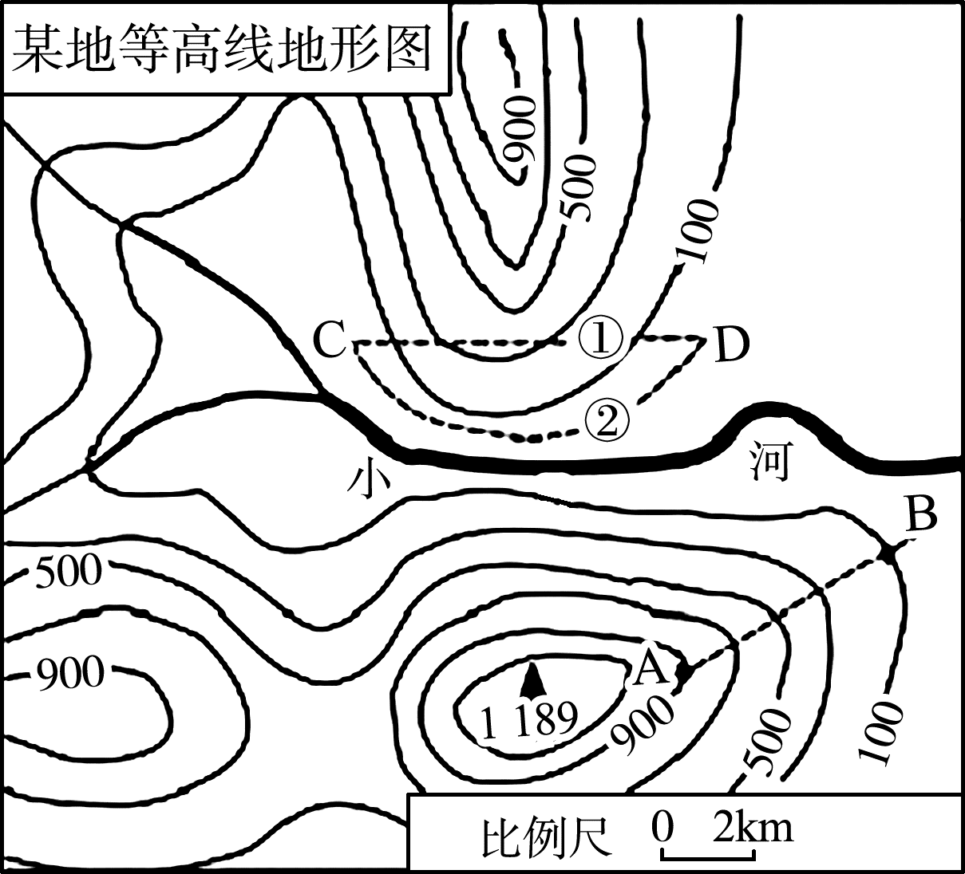

B.地球表面的气温会升高

C.地球将不再围绕太阳公转

D.面向太阳的一面会出现极昼现象

4.读“某地等高线地形图”，说法正确的是( )

A.从C到D的两条路线中，①路线更省力

B.若A、B间图上距离为4cm，则实地直线距离是8km

C.小河流向大致自西向东

D.A处气温比B处高4.8 ℃

根据图中信息提出问题并解决问题。据右图完成5—6题。

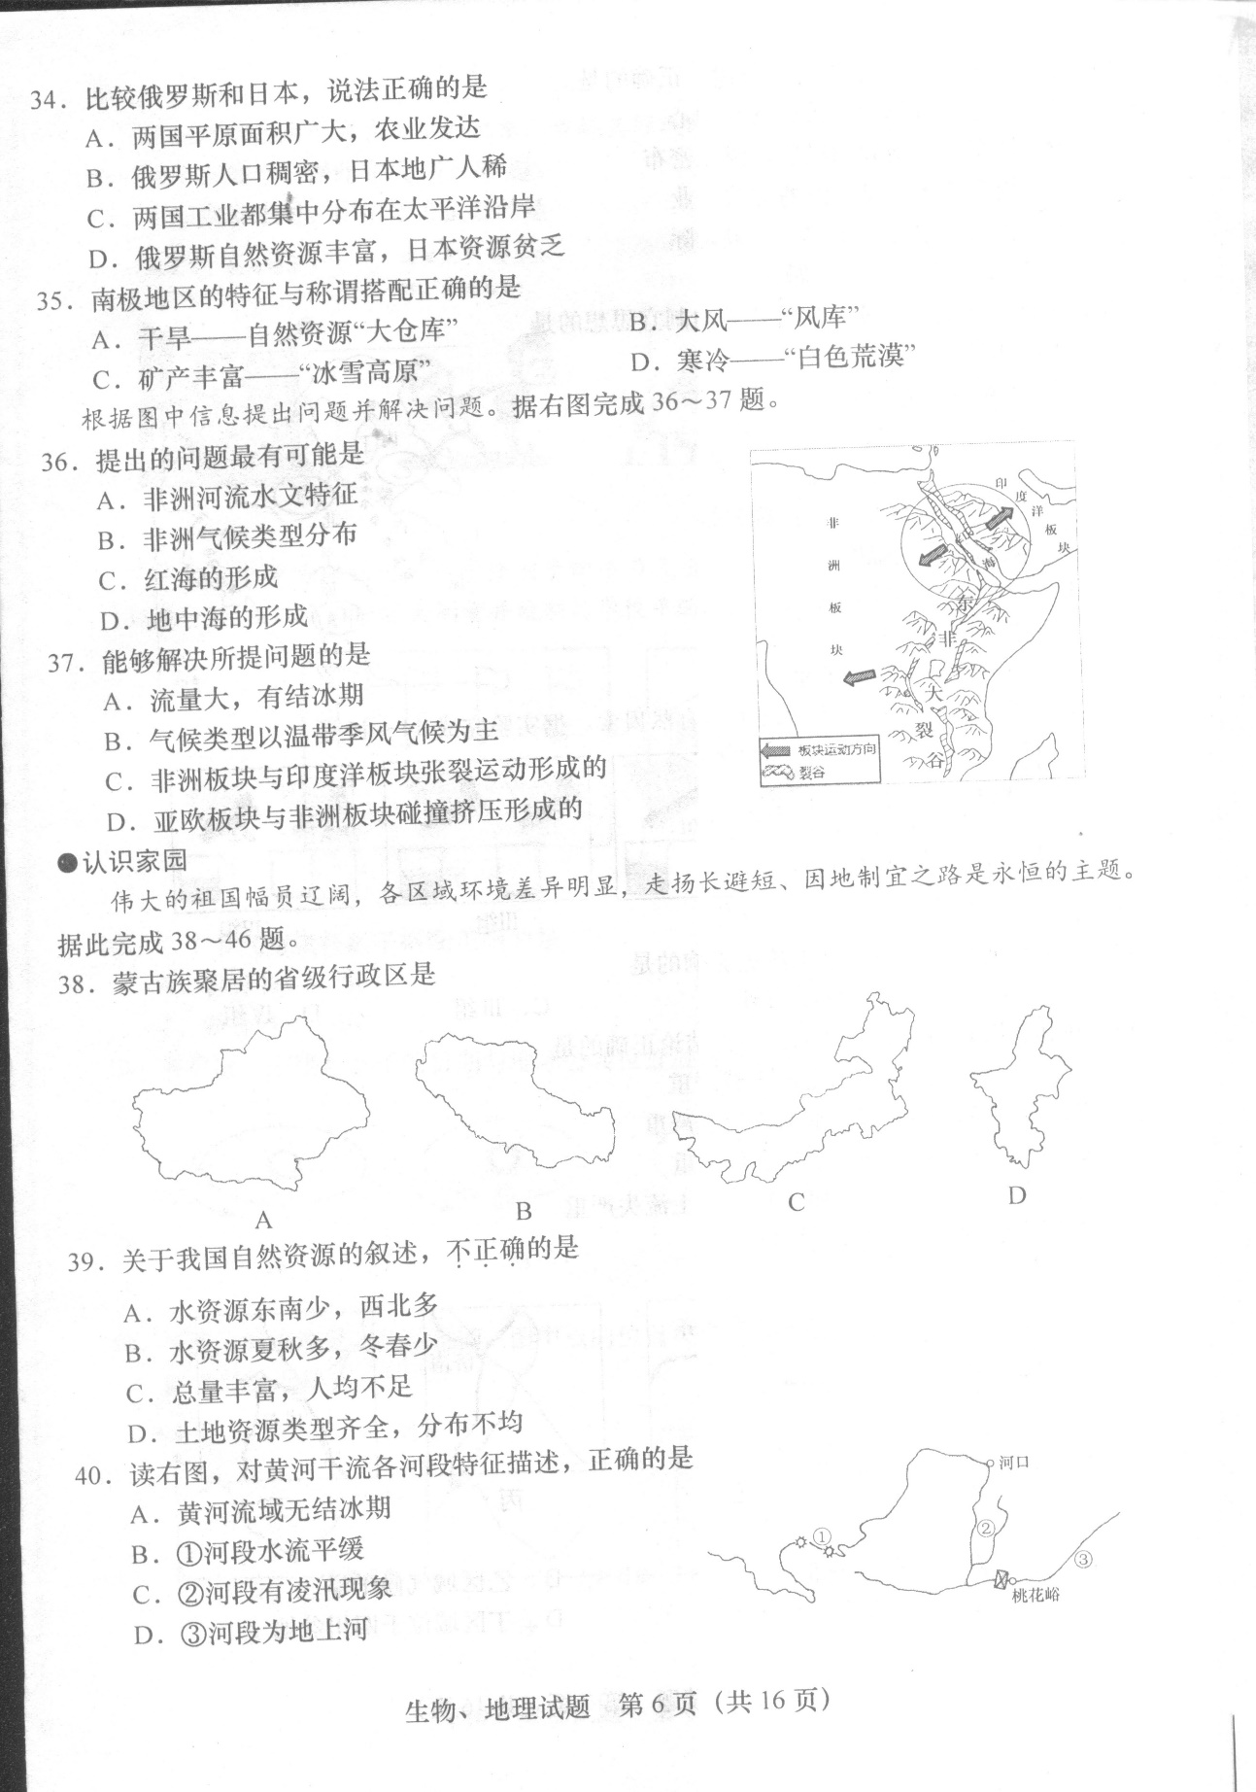**5.提出的问题最有可能的是**

A.非洲河流水文特征 B.非洲气候类型分布

C.红海的形成 D.地中海的形成

**6.能够解决所提问题的是**

A.流量大，有结冰期

B.气候类型以温带季风气候为主

C.非洲板块与印度洋板块张裂运动形成的

D.亚欧板块与非洲板块碰撞挤压形成的

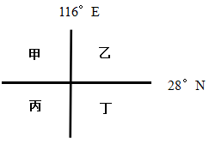**7.G20第11次峰会于2016年9月4日-5日在中国杭州（120°12‘E，30°16’N）召开，杭州位于图中的**

A.甲 B.乙 C.丙 D.丁

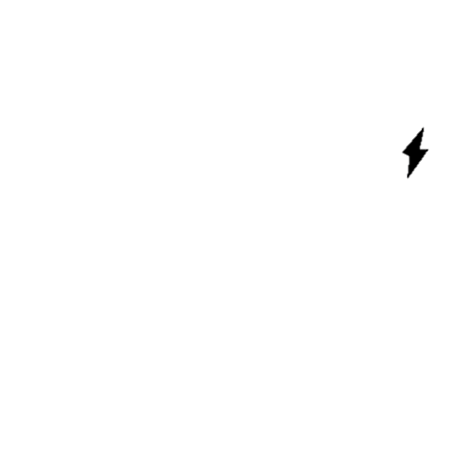8.下列天气与我们生产、生活安排合理的是 （ ）

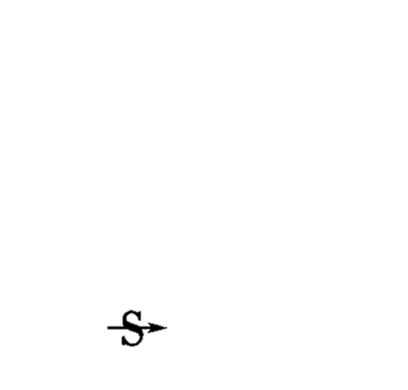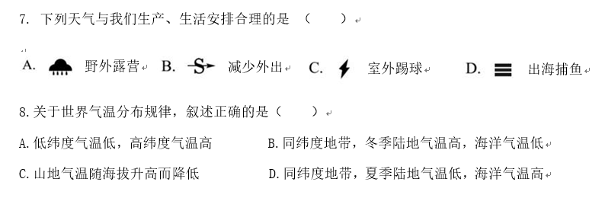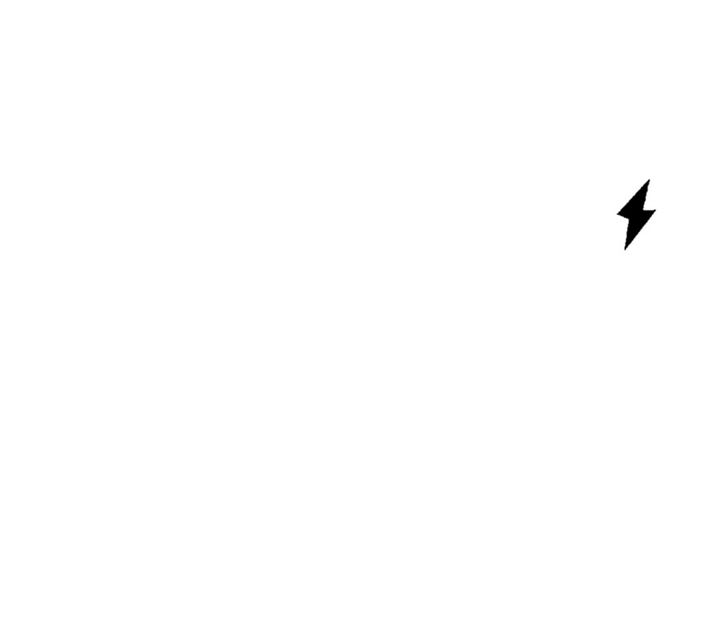

A. 野外露营 B. 出海捕鱼 C. 减少外出 D. 室外踢球

9.关于世界气温分布规律，叙述正确的是（ ）

A.低纬度气温低，高纬度气温高

B.同纬度地带，冬季陆地气温高，海洋气温低

C.山地气温随海拔升高而降低

D.同纬度地带，夏季陆地气温低，海洋气温高

世界不同国家，在自然和人文方面，都有很大不同。读下图，回答10—11题。

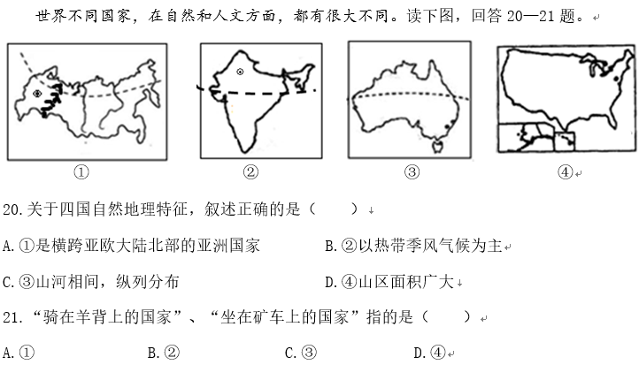

**10.关于四国自然地理特征，叙述正确的是** （ ）

A.①是横跨亚欧大陆北部的亚洲国家 B.②以热带季风气候为主

C.③山河相间。纵列分布 D. ④山区面积广大

**11.“骑在羊背上的国家”、“坐在矿车上的国家”指的是（ ）**

A.① B.② C.③ D.④

**12.下列关于区域特征的描述，正确的是**（ ）

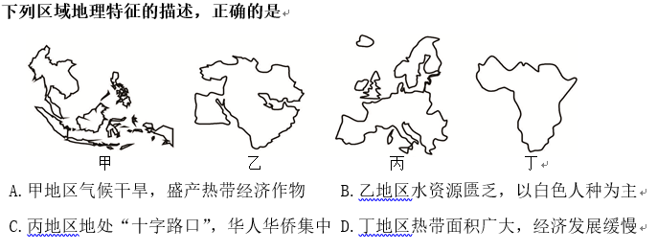

A.甲地区气候干旱，盛产热带经济作物 B.乙地区水资源匮乏，以白色人种为主

C.丙地区地处“十字路口”，华人华侨集中 D.丁地区热带面积广大，经济发展缓

**13**.传统的窑洞空间从外观上看是圆拱形，虽然很普通，但是在单调的黄土为背景的情况下，

圆弧形更显得轻巧而活泼，同时更重要的是门洞处高高的圆拱加上高窗，**它的作用是**

A.冬天时通风透气 B.利于室内室外声音传递

C.冬天可以使阳光进一步深入到窑洞的内侧 D.夏天利于增加室内空气湿度

